**BTVN TREAP**

**Nhóm 4**

**Câu 1:**

Treap là một cấu trúc kết hợp giữa cây tìm kiếm nhị phân và heap.

Cấu tạo của 1 node trong cây có 2 khóa:

* 1 khóa thỏa mãn tính chất cây nhị phân tìm kiếm (node con trái bé hơn node cha và node con phải lớn hơn node cha)
* 1 khóa thỏa mãn tính chất heap (node cha lớn hơn node con – max heap hoặc node cha nhỏ hơn node con – min heap)

Cây bên dưới không vi phạm điều kiện Max Heap vì các node cha đều có giá trị lớn hơn node con.

**Câu 2:**

Thêm [17, 40]

Thêm [37, 41]

Thêm [12, 44]

Thêm [19, 55]

Thêm [23, 47]

1. **Sau khi thêm node value = 30, priority = 35**

Thêm [30, 35] -> vi phạm min heap nên xoay trái

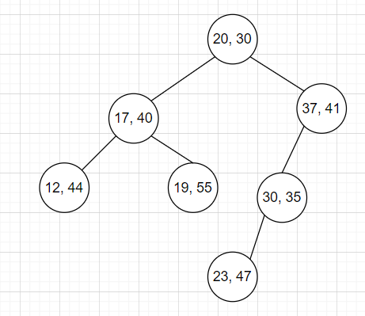

Vẫn vi phạm nên xoay phải

1. **Cây sau khi xóa node 17**

B1: xoay phải tại node 17 vì con trái có heap nhỏ hơn con phải

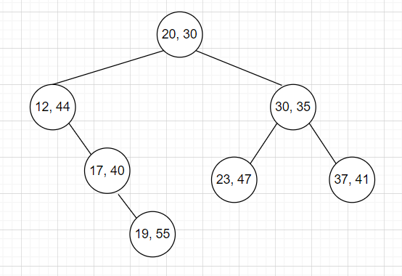

B2: Tiếp tục xoay trái tại 17 để 17 trở thành node lá

B3: Xóa 17

